VI международная конференция и выставка «ОРГЗДРАВ-2018. Эффективное управление медицинской организацией»

Уважаемые коллеги!

VI международная конференция «ОРГЗДРАВ-2018. Эффективное управление медицинской организацией» стала главной площадкой для обсуждения цели, поставленной Президентом страны Владимиром Путиным – увеличение ожидаемой продолжительности жизни (ОПЖ) российских граждан до 78 лет к 2024 году. Эта задача поставлена в Перечне поручений по реализации Послания Президента РФ Федеральному собранию.

«Это - сверхзадача для здравоохранения России и всего общества. Она потребует концентрации и объединения усилий, а не вскапывания отдельных грядок на отдельных полянах» подчеркнула председатель Оргкомитета конференции «Оргздрав-2018», руководитель ВШОУЗ д.м.н. Гузель Улумбекова.
В докладе Гузель Улумбековой прозвучали конкретные предложения, как решить поставленную Президентом задачу. «Для достижения ОПЖ 78 лет нам необходимо применить программно-целевое управление. Это означает выделить приоритеты, сформировать целевые программы с индикаторами, причем как по стране в целом, так и по каждому субъекту РФ, назначить ответственных, сосредоточить необходимые ресурсы для достижения цели и спрашивать за результат. Главные проблемы, на которых мы должны сконцентрироваться в ближайшие 6 лет – это сохранение здоровья российских мужчин (они живут на 10 лет меньше, чем российские женщины), снижение смертности детей и подростков (она в 2 раза выше, чем в «новых-8» странах ЕС) и здоровье сельских жителей (их продолжительность жизни на 2 года ниже, чем городских)».
По данным за 2011-2016 гг. ВШОУЗ была проведена количественная оценка влияния главных факторов на продолжительность жизни в РФ. Социально-экономические условия (уровень валового регионального продукта на душу населения) определяют ОПЖ в России на 37%, образ жизни (потребление алкоголя, распространенность курения) – на 33%, финансирование и деятельность здравоохранения – на 30%. ВШОУЗ также рассчитал сценарные условия достижения ОПЖ 78 лет к 2024 г.: при росте ВВП на 4% ежегодно и снижении потребления алкоголя на 40%, потребуется увеличение финансирования здравоохранения на 10-15% ежегодно в постоянных ценах.
«Из этого следует, сказала Гузель Улумбекова, что потребуется сформировать программы по двум взаимосвязанным стратегическим направлениям. Первое – реализация межведомственной программы по общественному здоровью и формированию у населения страны здорового образа жизни под руководством специального Совета при Правительстве РФ с участием и ответственностью всех заинтересованных министерств и ведомств. Среди них: Министерство образования, Министерство связи и массовых коммуникаций, Министерство РФ по делам гражданской обороны, чрезвычайным ситуациям, Министерства спорта, Министерство сельского хозяйства.
Второе направление – повышение доступности и качества медицинской помощи. В этой части предложены научно-клинические и организационно-клинические целевые программы. Научно- клинические программы направлены на снижение смертности от причин, которые суммарно (прямо и косвенно) определяют более 80% смертей в РФ – болезни системы кровообращения, внешние причины, злокачественные новообразования, инфекционные болезни. Это зона ответственности здравоохранения и Российской Академии Наук».
В части организации здравоохранения она предложила разработать новые и развить имеющиеся программы. Это – «Шаговая доступность первичного звена – для всех граждан», «Лекарственное обеспечение населения в амбулаторных условиях – для всех граждан», «Повышение квалификации медицинских кадров и качество медицинской помощи – на уровне мировых стандартов», «Высокая эффективность управления в системе здравоохранения», «Достойный уход за старшим поколением и инвалидами».
По всем программам Высшая школа организации и управления здравоохранением рассчитала и представила целевые значения индикаторов по годам до 2024 года. «Уверена, РАН совместно с Минздравом должен принять самое активное участие в разработке предложенных программ. Под руководством ведущих клиницистов, академиков РАН в самые кратчайшие сроки необходимо создать рабочие группы и разработать проекты программ. Срок представления программ в Правительство должен быть не позже 1 сентября 2018 г. Это необходимо, чтобы предусмотреть соответствующие расходы в бюджетных корректировках на 2019-2021 гг.».

До начала выступлений состоялось награждение регионов-передовиков в рейтинге эффективности здравоохранения (подробно результаты рейтинга и почему одни регионы смогли при меньших расходах на здравоохранение добиться достойных результатов по ОПЖ, читайте в Приложении).

Опинион-лидеры и ведущие эксперты по специальностям представили к обсуждению свои подробные предложения по вышеназванным программам. Все мнения сошлись на том, что цель «78 лет» достижима только, если все российское общество будет буквально пронизывать приверженность к здоровому образу жизни. Заместитель руководителя Исполкома ОНФ по проектной работе Яна Лоншакова отметила, что «темы ЗОЖ, профилактики и раннего выявления заболеваний обсуждались и ранее на площадках ОНФ». ОНФ готов активно подключиться и помочь в этой работе – в мае пройдет обсуждение межведомственной программы по ЗОЖ на площадке ОНФ, чтобы затем представить эту программу в Правительство РФ».

Все эти меры невозможно реализовать без увеличения финансирования здравоохранения. Общую позицию врачебного сообщества по этому вопросу озвучил
президент Национальной медицинской палаты, д.м.н., проф. Леонид Рошаль: «Желание выполнить Поручение Президента о повышении заработной платы привело в этом квартале во многих регионах к повышению кредиторской задолженности. Кому-то повысили, кому-то нет, а финансирование не прибавили. Это все дело министерства финансов РФ. Я всегда критикую его, и сейчас тоже. И эти все уловки, как они пытаются нам представить, что чуть ли не 4-5% ВВП- финансирование здравоохранения сейчас, и что мы живем как в шоколаде, это вообще смешно – при наличии 3,3-4% ВВП. Мы об этом говорим открыто и Президенту страны. И подвижки в этом плане есть. Львиная доля дополнительных денег в здравоохранении должна пойти на решение кадрового вопроса: и по численности, и по повышению квалификации».

Тему закредитованности регионов продолжил академик РАН, член Президиума РАН д.м.н., проф. Владимир Стародубов: «так у нас все финансирование ушло на повышение заработной платы и коммуналку, нет достаточного количества расходных материалов, нет достаточного количества медикаментов для того, чтобы адекватно лечить. Мы во всех субъектах РФ должны одинаково оказывать медицинскую помощь, и медицинские работники должны при этом получать адекватную заработную плату вне зависимости от региона. Здесь нужно вносить какие-то коррективы. Думаю, что новое правительство над этим серьезно подумает».

Приобрести второе дыхание как в спорте - призвал организаторов здравоохранения первый заместитель председателя Комитета Совета Федерации по социальной политике
к.э.н. Игорь Каграманян: «Сейчас нужно «подтянуться» организаторам здравоохранения. У нас прекрасные практикующие врачи, медицинские сестры, оснащение. Гениальный хирург и организатор здравоохранения Николай Пирогов говорил, что «к достижению благих результатов в военно-полевых госпиталях необходима не столько научная хирургия и врачебное искусство, сколько дельная и хорошо учреждённая администрация. К чему служат все искусные операции, все способы лечения, если раненые и больные будут поставлены в такие условия, которые вредны и для здоровых?» Нужно существенно повысить качество управления каждой медицинской организацией. Мы говорим о задаче увеличения продолжительности жизни - это не просто макро задача для федерального и региональных министерств. Каждый главный врач должен ощущать свою часть в этом большом деле. Сейчас все должны приобрести второе дыхание как в спорте».

Тем более, что условия, в которых работают организаторы здравоохранения постоянно меняются. Михаил Мурашко, д.м.н., Руководитель Федеральной службы по надзору в сфере здравоохранения сообщил, что на днях на Третьем глобальном министерском саммите по безопасности пациентов была принята «Токийская декларация по безопасности пациентов». Современные системы безопасности пациентов должны быть созданы во всех странах, и в России этой теме будет уделяться пристальное внимание. «Согласно положениям документа, небезопасная медицинская помощь представляет собой проблему в глобальном масштабе, поскольку несет человеческие страдания, нагрузку на финансы системы здравоохранения, потерю доверия к ней и к правительству», - подчеркнул глава ведомства.

Для того, чтобы обеспечить качество и безопасность медицинской помощи в соответствии с мировыми стандартами, необходимо вывести на качественно новый уровень подготовку управленческих кадров. Генеральный директор ФГБУ «ЦМИКЭЭ» Федеральной службы по надзору в сфере здравоохранения, к.м.н. Игорь Иванов отметил, что «современные организаторы здравоохранения: руководители медицинских организаций, руководители органов здравоохранения субъектов РФ должны быть квалифицированными, обученными, владеющими современными технологиями управления по обеспечению качества и безопасности. И конференция «Оргздрав-2018» - это площадка, которая позволяет сегодня представить международные практики, опыт. А главное, здесь говорят на одном языке, и не просто о достижениях, а обсуждают проблемы и то, что необходимо сделать для их решения».

Приложение

Рейтинг эффективности здравоохранения 85 регионов РФ
Высшая школа организации и управления здравоохранением (ВШОУЗ) разработала и составила рейтинг эффективности систем здравоохранения 85 регионов РФ за 2016 г. (далее – рейтинг). Этот рейтинг показал, что многие регионы могут добиться более высоких значений ожидаемой продолжительности жизни (ОПЖ) при имеющихся финансовых, кадровых и материально-технических ресурсах. Все дело в эффективности управления.
Увеличить ожидаемую продолжительность жизни (ОПЖ) до 78 лет к 2024 году – цель поставлена в Перечне поручений по реализации Послания Президента РФ Федеральному собранию. "Это сверхзадача для отрасли здравоохранения, - подчеркнула председатель Оргкомитета конференции «Оргздрав-2018», руководитель ВШОУЗ д.м.н. Гузель Улумбекова. - Она потребует огромной концентрации усилий глав регионов и организаторов здравоохранения всех уровней. Мы специально скорректировали программу конференции, чтобы обсудить особенности миссии здравоохранения на предстоящие 6 лет, какие программы надо реализовать, и как надо изменить стратегическое и оперативное управление медицинскими организациями».
Лучшие регионы были отмечены на пленарном заседании конференции «Оргздрав-2018. Эффективное управление медицинской организацией».
О методике построения рейтинга
Эффективность означает возможность добиться того же результата за меньшие деньги или лучших результатов за те же деньги. Рейтинг основан на международной практике проведения подобных расчетов и рассчитывается на основании 4-х показателей, каждый из которых имеет свой удельный вес при подсчете баллов (см. рис. 1).
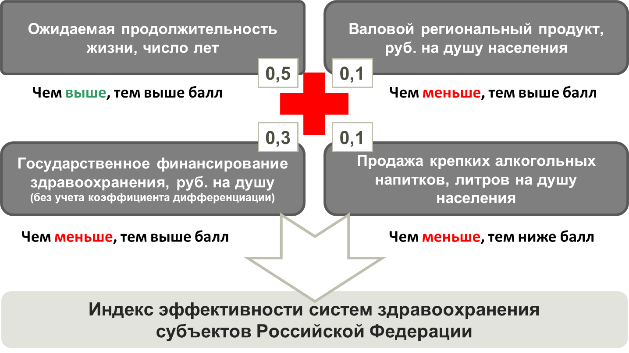
Рис. 1. Методика расчета рейтинга эффективности здравоохранения регионов РФ
Для расчетов использовались актуальные данные Росстата и Казначейства РФ за 2016 г. Стоит отметить, что устоявшееся мнение о том, что от деятельности системы здравоохранения здоровье населения зависит мало, – это миф. Обосновано, что в системах здравоохранения, где расходы на здравоохранение на душу населения меньше 2000 долларов, оцененных по паритету покупательной способности (ППС), есть прямая связь между государственным финансированием здравоохранения и здоровьем населения. Для справки – в 2016 г. в России госрасходы на здравоохранение составили около 850 долларов ППС на душу. Более того, расчеты ВШОУЗ на примере РФ за 2011-2016 гг. показали, что главными факторами, определяющими состояние здоровья населения страны (ОПЖ) являются – социально-экономические (уровень ВРП на душу населения), образ жизни населения (потребления алкоголя и распространенность табакокурения) и деятельность здравоохранения (подушевые государственные расходы на здравоохранение). Количественно их влияние распределяется следующим образом: от финансирования государственной системы здравоохранения ОПЖ зависит на 30%, от уровня ВРП – на 37%, от образа жизни (потребления алкоголя) – на 33%.
Веса названных показателей в рейтинге были определены путем оценки степени их влияния на ОПЖ и различий между максимальными и минимальными значениями этих показателей по всем регионам. Наибольший вес в рейтинге имеют значение ОПЖ (50%) и государственное финансирование здравоохранения (30%). Остальные факторы - ВВП на душу населения и потребление алкоголя имеют вес по 10% каждый.
Таким образом, в рейтинге по значению ОПЖ судят, каково здоровье населения, и как влияет на него работа системы здравоохранения. Тот регион, который из всех 85 субъектов РФ имеет самое большое значение ОПЖ, получает 50 баллов, самое низкое ОПЖ – 0 баллов. Самое высокое ОПЖ – в Республике Ингушетия – 80,8 года, соответственно, по этому показателю регион набирает 50 баллов.
Далее, анализируют три показателя, которые влияют на здоровье населения: подушевые государственные расходы на здравоохранение, уровень валового регионального продукта (ВРП) и потребление крепких алкогольных напитков в расчете на душу населения. По каждому из них считают баллы, которые затем суммируются для получения итогового балла с учетом веса этого фактора. Подушевые государственные расходы на здравоохранение включают все источники финансирования (бюджеты всех уровней и средства ОМС). Эти расходы определяют объемы бесплатной медицинской помощи и рассчитываются без учета коэффициента дифференциации, чтобы регионы были сопоставимы между собой. Чем ниже эти расходы, тем выше балл в рейтинге.
ВРП на душу населения отражает уровень экономического развития субъекта РФ, от его значения косвенно зависят региональные расходы на здравоохранение и возможность населения платить за медицинские услуги из своего кармана. Чем ниже этот показатель, тем выше балл в рейтинге.
Таким образом, субъекты РФ, имеющие самые высокие значения расходов на здравоохранение и ВРП, получают самый низкий балл. И, наоборот, те кто небогат и меньше всех потратил на медицинскую помощь, получают самый высокий балл. Например, самые высокие значения ВРП на душу населения в Ненецком, Ханты-Мансийском, Ямало-Ненецком автономных округах, Сахалинской области, Чукотском автономном округе, в городе Москва. Эти регионы получают самые низкие баллы по этому показателю. В этих же регионах сложились одни из самых высоких государственных расходов на здравоохранение (выше, чем в среднем по РФ, где они составляют 15,9 тыс. руб. на душу населения). Обращаем внимание, что среднее значение по РФ рассчитано по значениям финансирования здравоохранения без коэффициента дифференциации. Соответственно и по этому показателю названые регионы получают невысокие баллы.
Показатель потребления алкоголя на душу населения имеет небольшой вес – 10% и введен, чтобы нивелировать влияние на ОПЖ этого отрицательного фактора, т.е. оценить влияние только системы здравоохранения на здоровье населения. Например, известно, что чем меньше уровень потребления алкоголя, тем дольше живут граждане, однако от деятельности системы здравоохранения этот показатель зависит мало. Соответственно, те регионы, где здоровье населения не отягощено высоким потреблением спиртных напитков, получают самый низкий балл. Например, меньше всего потребляют алкоголь на душу в Северо-Кавказском и Южном федеральных округах, соответственно, эти регионы и получают самый низкий балл. А больше всего потребление крепких алкогольных напитков в Дальневосточном и Уральском федеральных округах, соответственно, регионы этих округов набирают большие баллы.
Затем все баллы суммируются и получается итоговое место в рейтинге. На первых местах по эффективности здравоохранения оказываются те субъекты РФ, которые относительно других регионов смогли добиться самых высоких показателей ОПЖ при относительно низком уровне государственного финансирования здравоохранения и ВРП.
Кто вышел в лучшие в целом по стране
В первую десятку рейтинга входит большинство регионов Северо-Кавказского федерального округа (СКФО): Республики – Дагестан, Ингушетия, Чеченская, Кабардино-Балкарская, а также Ставропольский край. Два региона из Приволжского федерального округа (ПФО) – Кировская область, Чувашская Республика. Из Южного федерального округа (ЮФО) в десятку вошли Республика Адыгея, Волгоградская и Ростовская области. Из Центрального федерального округа (ЦФО) никто не попал в первую десятку (рис. 2). На первом месте – Республика Дагестан, в ней граждане живут до 77,2 года, почти как в «новых-8» странах ЕС – Чехии, Эстонии, Венгрии, Польше, Словакии, Словении, Латвии и Литве (77,4 года в 2015 г.).
Правда, в СКФО и ЮФО благоприятный климат и граждане ведут более здоровый образ жизни. А то, что там меньше потребляют горячительные напитки, они получили вычет из суммарного балла в рейтинге.
- Республика Дагестан |  | - Свердловская область
- Республика Ингушетия |  | - Тверская область
- Кировская область |  | - Республика Коми
- Волгоградская область |  | - Еврейская АО
- Республика Адыгея |  | - Республика Хакасия
- Чеченская Республика |  | - Камчатский край
- Чувашская Республика |  | - Магаданская область
- Ставропольский край |  | - Иркутская область
- Кабардино-Балкарская Республика |  | - Сахалинская область
- Ростовская область |  | - Чукотский АО
Рис. 2. Десять лучших и десять худших регионов РФ по эффективности здравоохранения в 2016 г.
Интересно другое, как в десятку лучших попали субъекты, которые расположены в центральной части России – Кировская область и Чувашская Республика. Как удалось, например, Республике Мордовия, она на 13 месте в рейтинге, достигнуть ОПЖ в 72,3 года, что выше, чем в среднем по РФ (71,9 года), когда на здравоохранение в этой области тратится на 4% меньше, чем в среднем по стране. Или, например, Белгородская область, она на 21 месте в рейтинге, в этом субъекте ОПЖ на 1 год выше, чем в среднем по стране (72,9 года), хотя на здравоохранение они тратят на 5% меньше.
Существенные резервы повышения эффективности здравоохранения есть в таких обеспеченных регионах, как: г. Москва (26 место), Республика Татарстан (29 место), г. Санкт-Петербург (37 место), Московская область (30 место), Самарская область (44 место), Красноярский край (73 место), Пермский край (72 место), Иркутская область (83 место), Сахалинская область (84 место). В этот список попали те регионы, которые по уровню финансирования здравоохранения и экономическому положению точно могли бы добиться лучших результатов в значении ОПЖ. Если бы при существующем уровне финансирования ОПЖ у них было выше, то они поднялись бы в рейтинге. Например, Москва при уровне ВРП на душу населения, выше чем в ЕС в среднем, должна иметь ОПЖ не 77 лет (2016 г.), а как в странах ЕС – 80- 81 год.
Замыкают список десять самых низких по эффективности здравоохранения регионов – Свердловская область, Тверская область, Республика Коми, Еврейская автономная область, Республика Хакасия, Камчатский край, Магаданская область, Иркутская область, Сахалинская область, Чукотский автономный округ. Этим регионам необходимо самое пристальное внимание уделить вопросам охраны здоровья граждан, в том числе доступности и качеству медицинской помощи.

Регионы-победители в соответствующих климато-географических зонах
ВШОУЗ разделил все субъекты РФ на 4 группы в зависимости от климатогеографических условий:
1) Центральная зона (в нее входят регионы Центрального, Приволжского и Северо-Западного федеральных округов),
2) Южная зона (входят регионы Южного и Северо-Кавказского ФО),
3) Уральская и Зауральская зона (регионы Уральского, Сибирского и Дальневосточного ФО),
4) Арктическая зона.
Рейтинг эффективности здравоохранения Центральной зоны (всего 38 регионов) в 2016 г. показан на рис. 3. В скобках указано место региона в общем рейтинге.
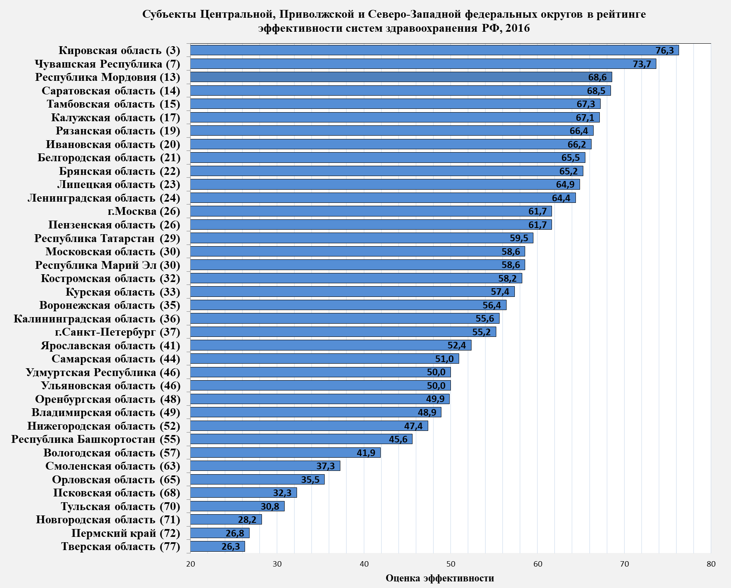
Рис. 3. Рейтинг эффективности здравоохранения субъектов Центрального, Приволжского и Северо-Западного федеральных округов
Видно, что на первом месте – Кировская область, Республики Чувашия и Мордовия. В Кировской области ОПЖ практически на уровне среднего значения по РФ (71,7 года), хотя на здравоохранение они тратят на 9% меньше, чем в среднем по стране. А вот в Новгородской области расходы на здравоохранении находятся на уровне среднего значения по РФ, однако ОПЖ в регионе на 2,7 года ниже, чем в среднем по РФ.
Рейтинг эффективности здравоохранения субъектов Южной зоны (всего 15 регионов) в 2016 г. показан на рис. 4.
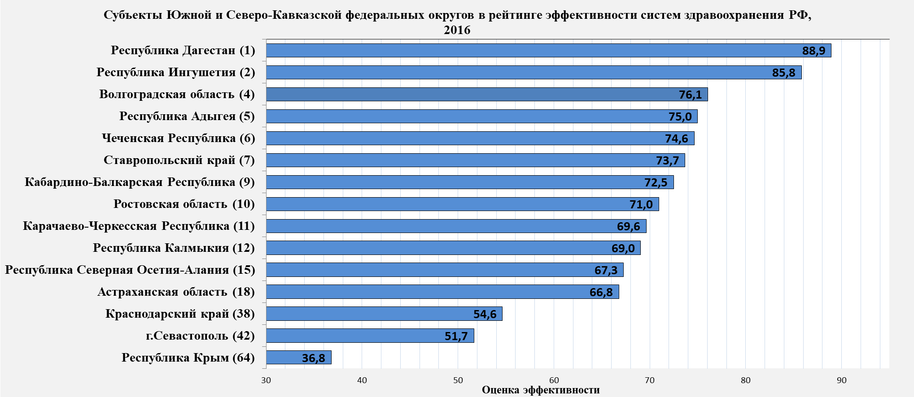
Рис. 4. Рейтинг эффективности здравоохранения субъектов Южного и Северо-Кавказского федеральных округов
На первых местах Республики Ингушетия и Дагестан, Волгоградская область. В Республике Ингушетия самое высокое значение ОПЖ среди всех субъектов РФ – 80,8 года, при этом на здравоохранение в регионе тратится на 9% меньше, чем в среднем по РФ. В Волгоградской области ОПЖ 72,5 года, что на 0,6 лет выше, чем по РФ в среднем, при этом на здравоохранение в этой области тратят на 32% меньше, чем по РФ в среднем. Правда, следует отметить, что низкие расходы на здравоохранение могут в последующие годы обернуться снижением позиции в рейтинге, так как неизбежно связаны со снижением доступности и качества медицинской помощи.
Республике Крым и Краснодарскому краю придется серьезно подтянуться. В Крыму сегодня ОПЖ на 2,1 года ниже, чем в Краснодарском крае. Но сам Краснодарский край отстает по ОПЖ на 0,6 года от Ставропольского края. При этом в Ставрополье тратят на здравоохранение на 10% меньше, чем у них. Краснодарский край, чтобы серьезно подняться в рейтинге должен иметь ОПЖ как минимум на 1 год выше, чем сегодня.
Рейтинг эффективности субъектов Уральской и Зауральской зоны (всего 20 регионов) в 2016 г. показан на рис. 5.
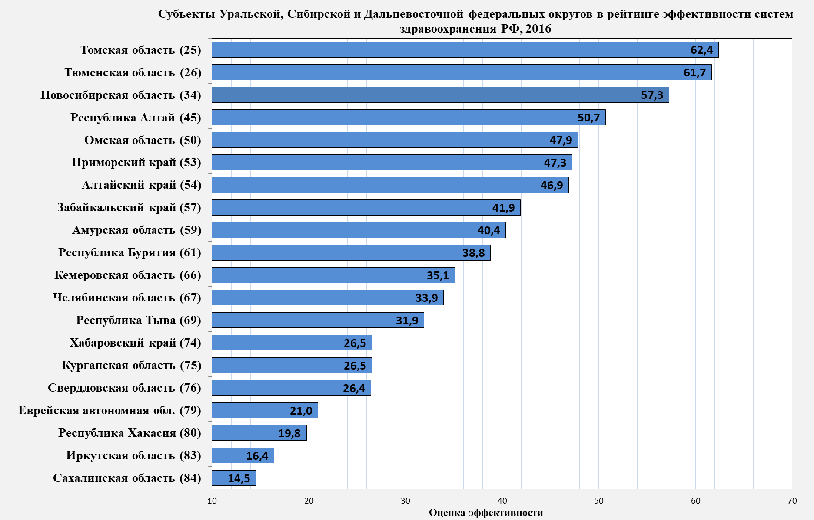
Рис. 5. Рейтинг эффективности субъектов Уральского, Сибирского и Дальневосточного федеральных округов
Первыми в списке оказались – Томская, Тюменская и Новосибирская области. В Томской области ОПЖ практически на уровне среднего значения по РФ (71,7 года), хотя на здравоохранение они тратят на 9% меньше, чем в среднем по стране. В богатейшей Сахалинской области на здравоохранение тратится на 76% больше, чем в среднем по РФ, однако это не позволяет добиться значимых результатов – ОПЖ в регионе на 3,2 года ниже, чем в среднем по РФ.
Рейтинг эффективности здравоохранения субъектов Арктической зоны (всего 12 регионов) в 2016 г. показан на рис. 6.
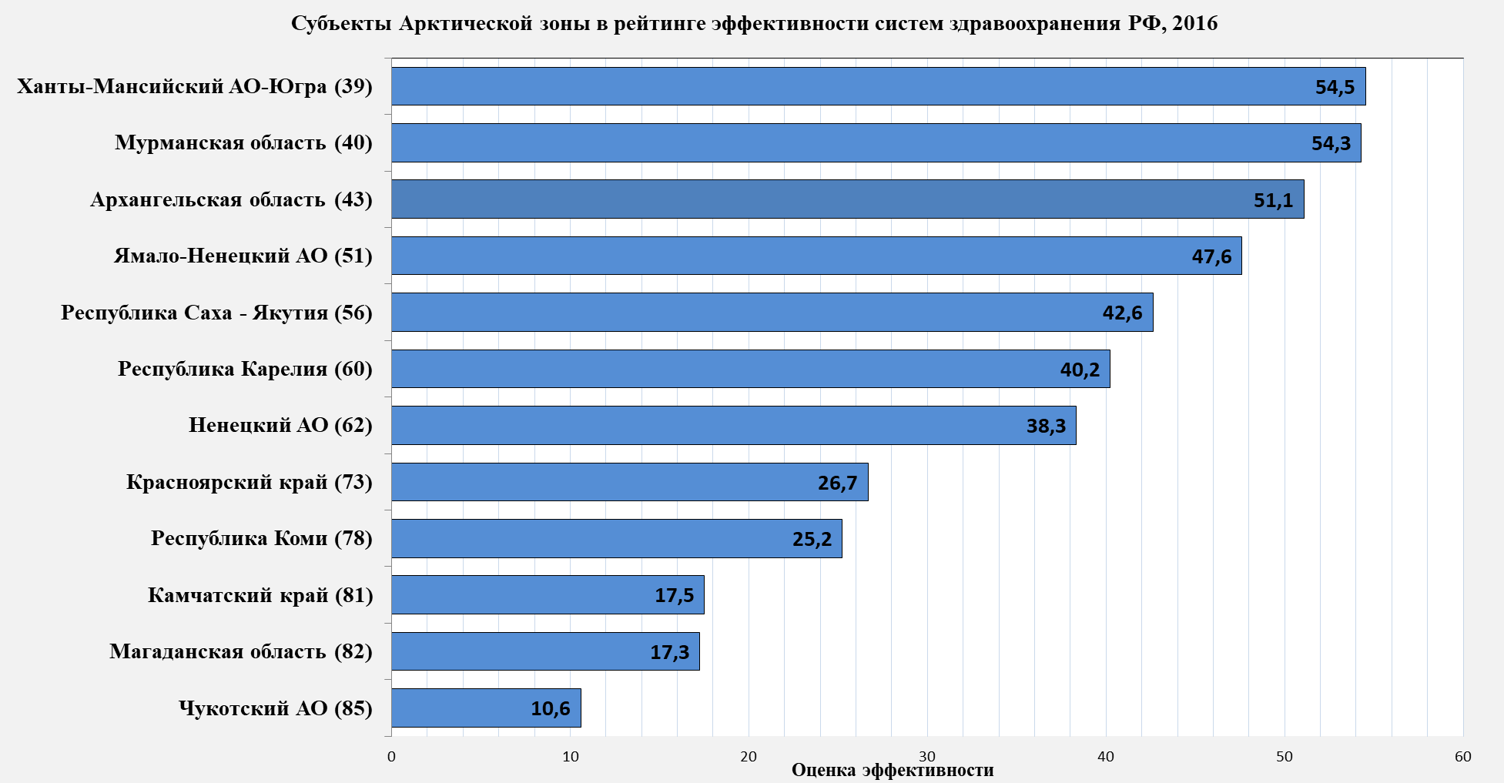
Рис. 6. Рейтинг эффективности субъектов Арктической зоны
Ханты-Мансийское здравоохранение оказалось на первом месте несмотря на то, что госрасходы на здравоохранение у них на 48% больше, чем в среднем по стране. Это место им обеспечило высокое ОПЖ – на 1,6 года выше, чем в среднем по РФ и самое высокое в Арктической зоне. Самое низкое значение ОПЖ (64,4 года) – в Чукотском АО и Магаданской области, хотя в этих регионах на здравоохранение тратится на 50% больше, чем в среднем по РФ.
Чему нас учит рейтинг эффективности здравоохранения регионов РФ
Рассматриваемый рейтинг – это, конечно, макро-срез в анализе деятельности здравоохранения регионов в сравнении друг с другом. В чем могут быть причины низкой эффективности здравоохранения в регионах?
Первая причина – это неверно выстроенные приоритеты в расходах. Например, дефицитные средства здравоохранения можно потратить на стройки и оказание дорогостоящих видов медицинской помощи, например, ЭКО, или же направить на бесплатные лекарства для большинства населения. Ведь с 2012 по 2016 г. по стране государственные расходы на здравоохранение не только не выросли, но и сократились в реальных ценах. А в такой ситуации, если по какой-то статье расходов прибыло, то значит, где-то убыло. Значит нужно следить, чтобы расходы шли только по приоритетным статьям, которые будут способствовать улучшению здоровья большинства населения. Для РФ важнейшими приоритетами должны стать – улучшение здоровья детей и подростков, среди которых первичная заболеваемость по сравнению с Советским временем возросла в разы (в 1,6 у детей и 2,4 раза у подростков). Также приоритетны расходы на снижение смертности российских мужчин, которые в 2016 г. жили почти на 11 лет меньше, чем российские женщины.
Вторая причина низкой эффективности здравоохранения в регионах – это дефицит врачей, особенно в амбулаторно-поликлиническом звене. Не попадешь к врачу вовремя, значит, есть риски ухудшения здоровья.
Третья причина – неудовлетворительное качество медицинской помощи. А его только контрольными проверками не улучшить. Для этого нужны системные меры по подготовке и повышению квалификации врачей, внедрение стандартов безопасности пациентов в лечебных учреждениях. И, наконец, чтобы система здравоохранения была эффективной, нужны грамотные управленцы, владеющие современными методами управления лечебными учреждениями. Чтобы эффективно управлять, недостаточно быть хорошим врачом, необходимо владеть знаниями в сфере управления, экономики и финансов.
Мы также обратили внимание, что в регионах-передовиках рейтинга, исполнительные власти уделяют большое внимание здоровому образу жизни граждан – контролю за потреблением алкоголя, снижению распространенности табакокурения, активным занятиям спортом. Даже наша поправка на уменьшение баллов в рейтинге из-за невысокого потребления алкоголя не смогла снизить позицию этих регионов в рейтинге.

